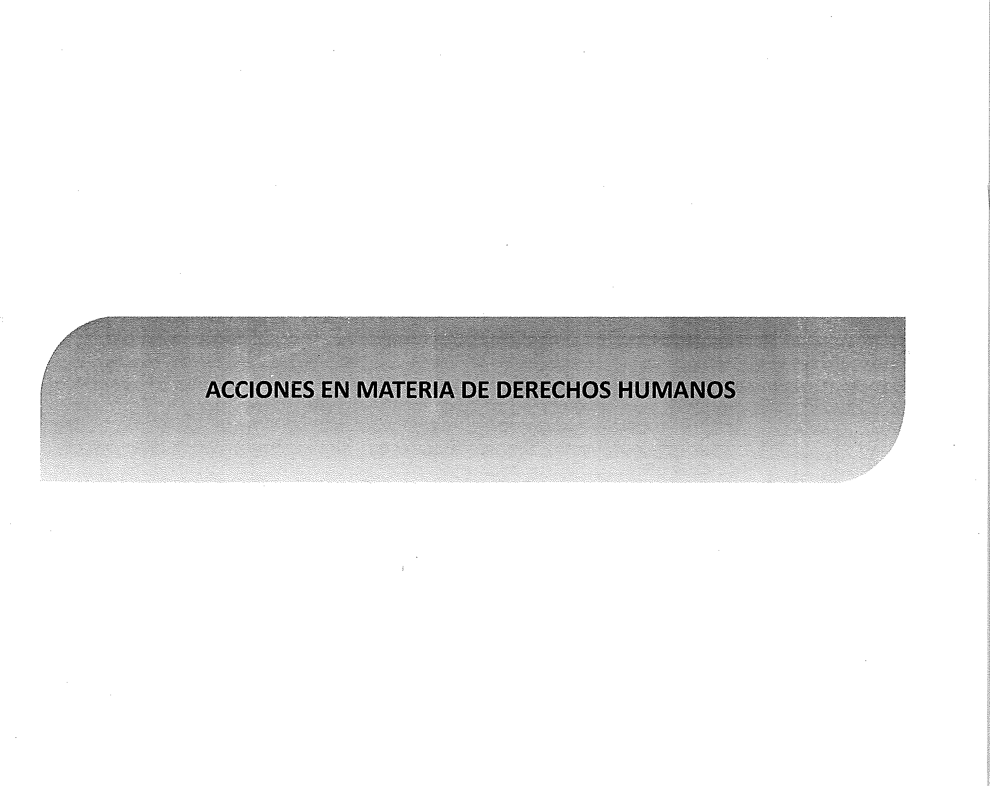

SEDENA
¡ ( Hf 1,\/U,\ l 11

ACCIONES EN DERECHOS HUMANOS

EL PRESIDENTE LIC. ENRIQUE PEÑA NIETO APROBÓ EL PLAN NACIONAL DE DESARROLLO 2013-2018.

- SU ESTRATEGIA GENERAL ES LLEVAR A MÉXICO A SU MÁXIMO POTENCIAL.

- ORIENTA SUS ESFUERZOS A CINCO METAS NACIONALES.

- LA META DE "MÉXICO EN PAZ", TIENE ENTRE SUS OBJETIVOS, TRANSFORMAR EN ACCIONES REALES, LA REFORMA CONSTITUCIONAL DE DERECHOS HUMANOS, QUE OBLIGA A TODAS LAS AUTORIDADES A PROMOVER, RESPETAR, PROTEGER Y GARANTIZAR LOS DERECHOS FUNDAMENTALES.

ESTA SECRETARÍA SE ADHIERE EN FORMA ACTIVA A ESTA POLÍTICA PÚBLICA, EL PROGRAMA SECTORIAL DE DEFENSA NACIONAL 2013-2018, TIENE EN SUS DIRECTIVAS:
GARANTIZAR LOS DERECHOS HUMANOS, ASÍ COMO EL FORTALECIMIENTO DE LAS CAPACIDADES PARA AMPLIAR LAS OPORTUNIDADES DE LAS MUJERES Y LOS HOMBRES DEL EJÉRCITO Y FAM, MEDIANTE ACCIONES COMO:

- CAPACITAR AL PERSONAL MILITAR EN MATERIA DE DERECHOS HUMANOS Y DERECHO INTERNACIONAL HUMANITARIO.
- FORTALECER LA COORDINACIÓN CON LOS ORGANISMOS NACIONALES E INTERNACIONALES DE PROTECCIÓN A LOS DERECHOS HUMANOS.
- ATENCIÓN Y SEGUIMIENTO A LAS QUEJAS Y RECOMENDACIONES ANTE CITADOS ORGANISMOS, POR SUPUESTAS VIOLACIONES A LOS DERECHOS HUMANOS IMPUTABLES A PERSONAL MILITAR.
- ACCIONES CON PERSPECTIVA DE GÉNERO, PARA DESARROLLAR INTEGRALMENTE EL RECURSO HUMANO.

SEDENA 
f ·\ 1111! , \ N, \{ lil -\1

ACCIONES EN DERECHOS HUMANOS

PROGRAMA DE DERECHOS HUMANOS SDN 2014 - 2018

PUBLICADO EN EL D.O.F. EL 10 DIC. 2014, TIENE COMO FIN PREVENIR VIOLACIONES A LOS DERECHOS HUMANOS, GARANTIZAR EL EJERCICIO Y GOCE DE LOS DERECHOS FUNDAMENTALES, ASÍ COMO FORTALECER LA PROTECCIÓN Y RESPETO DE LOS MISMOS, CONTIENE CINCO OBJETIVOS:

  - ARMONIZAR LA NORMATIVIDAD ADMINISTRATIVA DEL EJTO. Y F.A.M., CON LA REFORMA CONSTITUCIONAL EN MATERIA DE DD.HH.
  - PREVENIR VIOLACIONES A DERECHOS HUMANOS.
  - FORTALECER LA INCORPORACIÓN DEL DERECHO A LA NO DISCRIMINACIÓN.
  - FORTALECER LA IGUALDAD SUSTANTIVA ENTRE MUJERES Y HOMBRES.
  - FORTALECER LA CULTURA DE RESPETO A LOS DD.HH. ENTRE MUJERES Y HOMBRES DEL EJTO. Y F.A.M., DURANTE EL CUMPLIMIENTO DE SUS FUNCIONES.

PARA EL LOGRO DE LOS OBJETIVOS, SE TRAZARON LÍNEAS DE ACCIÓN, ENTRE ELLAS:

  - ADECUAR LOS MANUALES DE DD.HH. Y D.I.H. Y CÓDIGO DE CONDUCTA DE LAS Y LOS SERVIDORES PÚBLICOS DE LA S.D.N., DE ACUERDO A LA REFORMA CONSTITUCIONAL EN MATERIA DE DD.HH. DE JUNIO DE 2011.
  - INCLUIR EN EL SISTEMA EDUCATIVO MILITAR LA ENSEÑANZA DE LOS CONTENIDOS DE LA REFORMA CONSTITUCIONAL.


SEDENA
\l 1 1\1 !,\lll,\ l •1
! ,\ PI 11 !'.;\.\, ls',\C!fl:-.'.',1

ACCIONES EN DERECHOS HUMANOS

PROGRAMA DE DERECHOS HUMANOS SDN 2014 - 2018

- ESTABLECER UN PROTOCOLO DE ATENCIÓN Y SEGUIMIENTO A LAS QUEJAS PRESENTADAS POR ACTOS, OMISIONES O PRÁCTICAS DISCRIMINATORIAS.

- REFORZAR LA CAPACITACIÓN Y FORMACIÓN PROFESIONAL EN MATERIA DE GÉNERO.

- ELABORAR DIRECTIVAS QUE GARANTICEN EL RESPETO DEL DERECHO DE LIBERTAD DE PRENSA.

- IMPARTIR CONFERENCIAS DE D.I.H., CON LA PARTICIPACIÓN DE ESPECIALISTAS.

- CAPACITAR SOBRE EL USO LEGÍTIMO DE LA FUERZA DE ACUERDO AL MANUAL DEL USO DE LA FUERZA, DE APLICACIÓN COMÚN A LAS TRES FUERZAS ARMADAS.

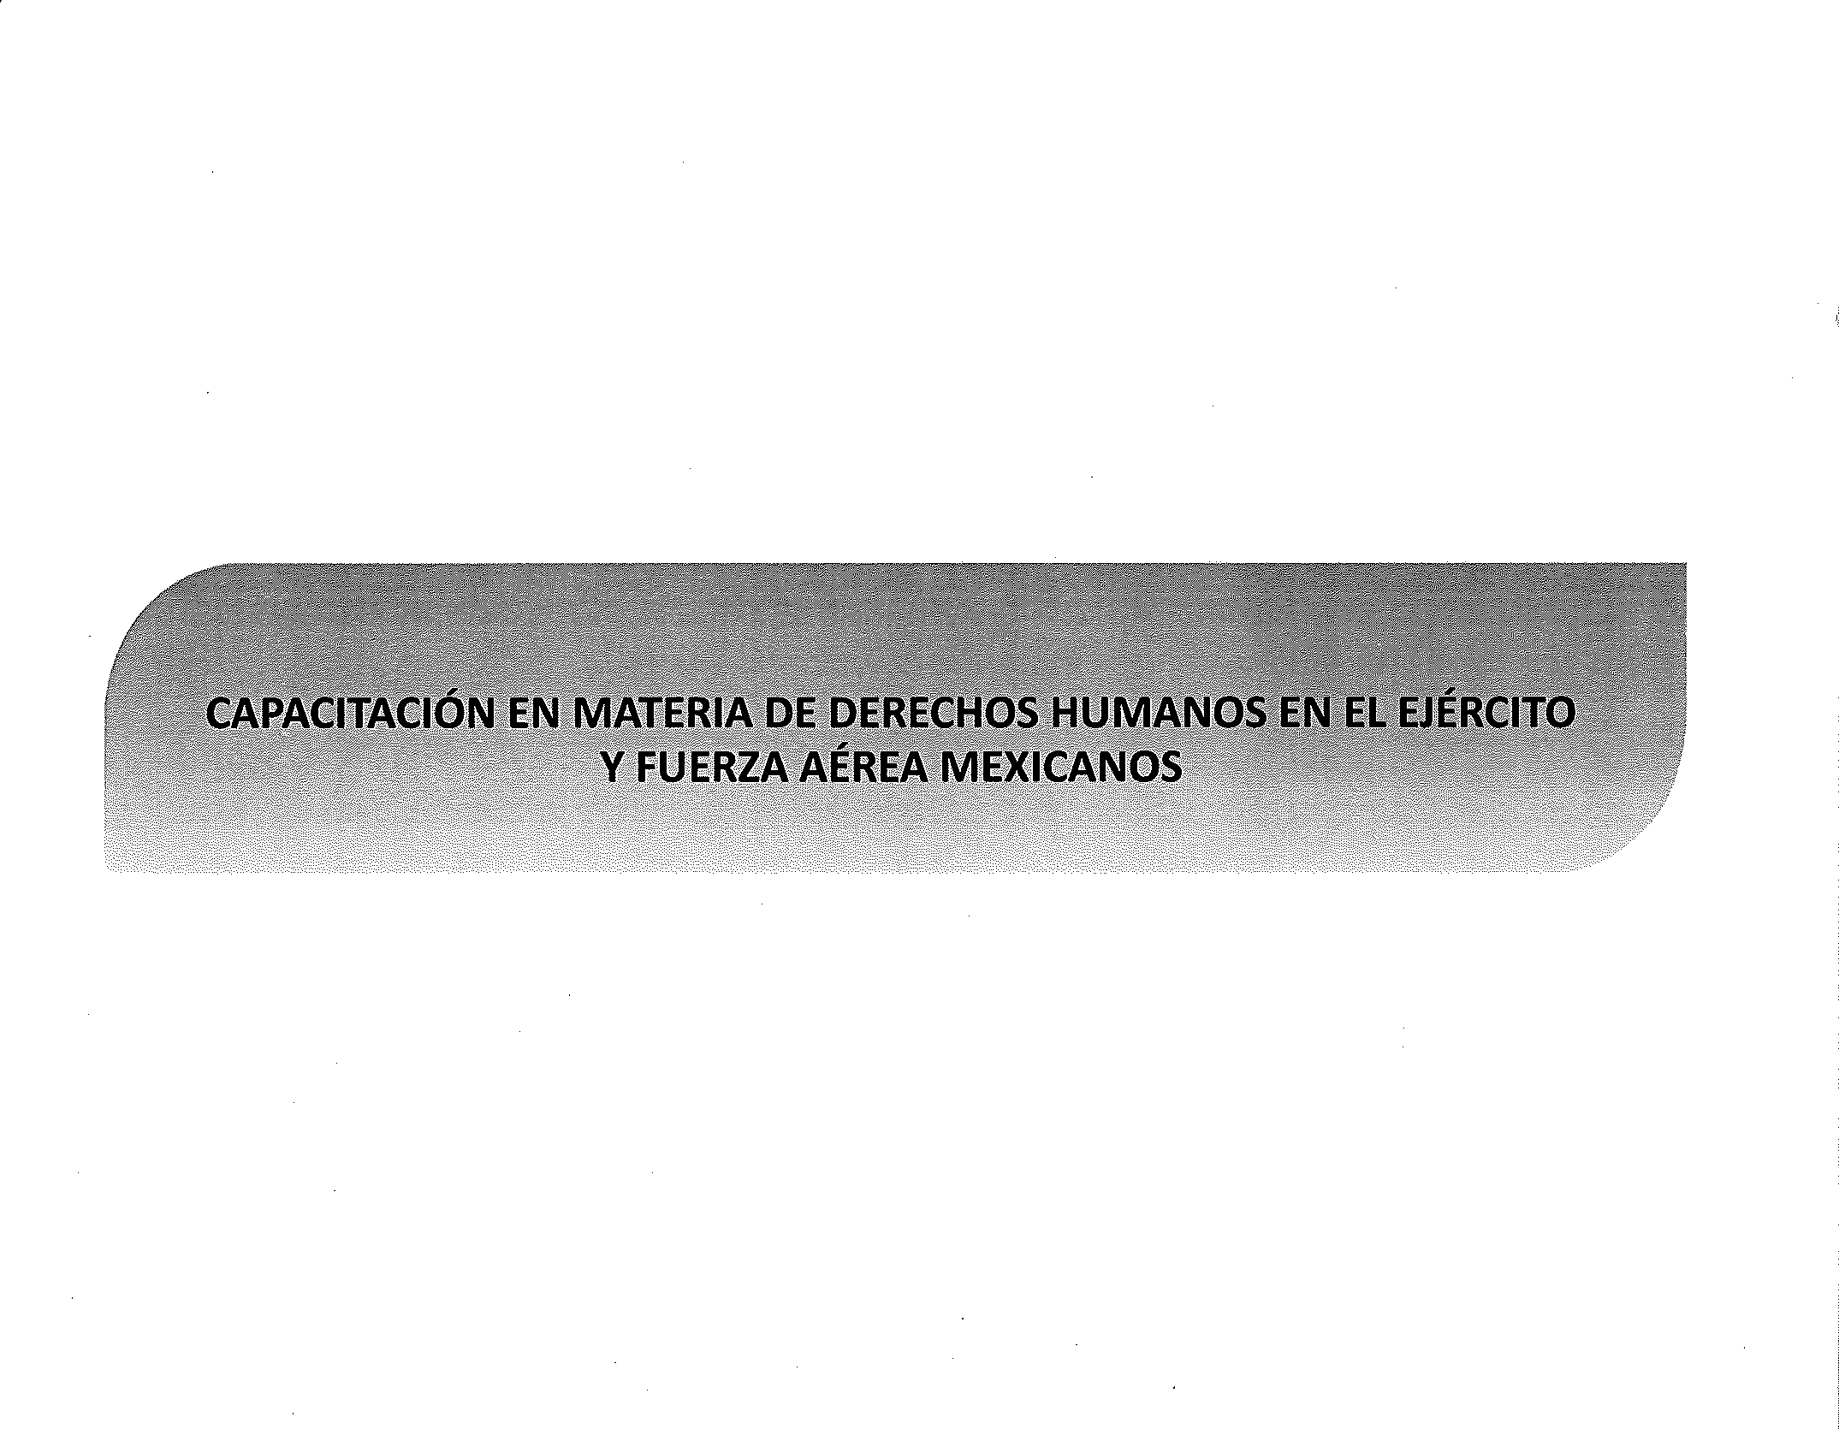

SEDENA
',l('/(1 l,\ttl,\ lll ! ·¡'.
l •\ ll) 11 :--.;,,\ !S,\< !< l -\1

CAPACITACIÓN EN DERECHOS HUMANOS

LA CAPACITACIÓN ES FACTOR ESENCIAL PARA FORTALECER LA ACTUACIÓN DEL PERSONAL MILITAR POR LO QUE SE IMPLEMENTARON ACADEMIAS, CONFERENCIAS, TALLERES, DIPLOMADOS Y CURSOS, A TRAVÉS DE DOS GRANDES SISTEMAS: EDUCATIVO MILITAR Y DE ADIESTRAMIENTO.

CAPACITACIÓN IMPARTIDA EN EL SISTEMA EDUCATIVO MILITAR:

SE IMPARTEN EN TODOS LOS PLANTELES LAS MATERIAS DE DERECHOS HUMANOS Y DERECHO INTERNACIONAL HUMANITARIO, COMO PARTE DE LA FORMACIÓN PARA SU ENCUADRAMIENTO EN LOS DIFERENTES ORGANISMOS DEL EJÉRCITO Y FUERZA AÉREA.

EL CENTRO DE ESTUDIOS DEL EJÉRCITO Y LA FUERZA AÉREA, FORMA INSTRUCTORES QUE GENERAN UN EFECTO MULTIPLICADOR MEDIANTE DIPLOMADOS, CURSOS-TALLERES Y SEMINARIOS PARA JEFES Y OFICIALES, EN MATERIA DE DERECHOS HUMANOS, DERECHO INTERNACIONAL HUMANITARIO E IGUALDAD DE GÉNERO, ENTRE ESTOS:

  - DIPLOMADO "LOS DERECHOS HUMANOS Y LAS FUERZAS ARMADAS". PARA ASESORES DEL MANDO.
  - CURSO/TALLER DE INVESTIGACIÓN Y DOCUMENTACIÓN FORENSE PARA LA APLICACIÓN DEL PROTOCOLO DE ESTAMBUL. DIRIGIDO A MÉDICOS, ODONTÓLOGOS, ABOGADOS Y PSICÓLOGOS.
  - CURSO DE FORMACIÓN DE PROFESORES EN DERECHOS HUMANOS.
  - SEMINARIO DE DERECHOS HUMANOS. PARA LOS QUE EFECTUARON EL "CURSO DE FORMACIÓN DE PROFESORES EN DERECHOS HUMANOS".
  - SEMINARIO PARA LA IGUALDAD ENTRE MUJERES Y HOMBRES. DIRIGIDO AL PERSONAL MILITAR DE TODAS LAS JERARQUÍAS.

SEDENA
1 < 1\i L\IU.\ ll!

CAPACITACIÓN EN DERECHOS HUMANOS

CAPACITACIÓN EN EL SISTEMA DE ADIESTRAMIENTO MILITAR.

CUBRE LA INSTRUCCIÓN BÁSICA V CONTINUA DEL PERSONAL MILITAR PARA EL CUMPLIMIENTO DE LAS MISIONES DEL EJÉRCITO V FUERZA AÉREA MEXICANOS, COMO SIGUE:

- EN COORDINACIÓN CON LA COMISIÓN NACIONAL DE DERECHOS HUMANOS SE PROYECTAN VIDEOCONFERENCIAS EN TIEMPO REAL A LAS 12 REGIONES MILITARES, ASISTIENDO A LA FECHA 980,209 ELEMENTOS.

- "CURSO PARA DIFUNDIR LA DIRECTIVA QUE REGULA EL USO LEGÍTIMO DE LA FUERZA Y DEL MANUAL DEL USO DE LA FUERZA DE APLICACIÓN COMÚN A LAS TRES FUERZAS ARMADAS", IMPARTIDO POR PERSONAL ESPECIALISTA.

- CAPACITACIÓN INTENSIVA ESPECIALIZADA EN MATERIA DE DERECHOS HUMANOS, DERECHO INTERNACIONAL HUMANITARIO, MANUAL DEL USO DE LA FUERZA Y HOSTIGAMIENTO Y ACOSO SEXUAL, DIRIGIDO AL PERSONAL DE LAS UNIDADES QUE CONCLUYEN LA 3/a. FASE DE ADIESTRAMIENTO EN LOS CENTROS DE ADIESTRAMIENTO REGIONAL (C.A.R.),. HABIÉNDOSE CAPACITADO A 191 UNIDADES CON LOS RESULTADOS SIGUIENTES: 1 GENERAL, 716 JEFES; 4,524 OFICIALES; 71,675 TROPA, OBTENIENDO UN TOTAL DE 76,916 EFECTIVOS CAPACITADOS.
EN EL CONCEPTO QUE EL PERSONAL MILITAR PARTICIPA EN MÁS DE UN EVENTO.

SEDENA
,¡ \ IU L I\L\ lll

CAPACITACIÓN EN DERECHOS HUMANOS

>- PROGRAMA ESPECÍFICO DE PROMOCIÓN DE LOS DERECHOS HUMANOS A PERSONAL MILITAR, DE UNIDADES OPERATIVAS.

COMO PARTE DE LAS ACTIVIDADES DE PROMOCIÓN A LOS DERECHOS HUMANOS. Y CON EL FIN DE DISMINUIR LAS QUEJAS POR PRESUNTAS VIOLACIONES A LOS DERECHOS FUNDAMENTALES, EL SECRETARIO DE LA DEFENSA NACIONAL ORDENÓ UN PROGRAMA ESPECÍFICO PARA UNIDADES OPERATIVAS, IMPARTIDO POR EL PERSONAL DE OFICIALES QUE REALIZARON EL CURSO DE PROFESORES EN DERECHOS HUMANOS, EN EL CENTRO DE ESTUDIOS DEL EJÉRCITO Y FUERZA AÉREA, CAPACITÁNDOSE A 142 GENERALES; 1,685 JEFES; 8,968 OFICIALES Y 89,827 ELEMENTOS DE TROPA, HACIENDO UN TOTAL DE 100,622 EFECTIVOS CAPACITADOS.

>, CAPACITACIÓN A FUNCIONARIOS Y COMANDANTES DE LAS UNIDADES, DEPENDENCIAS E INSTALACIONES:

  - "DIPLOMADO DE PROTECCIÓN INTERNA Y EXTERNA DE LA PERSONA HUMANA: TEMAS ACTUALES DE DERECHOS HUMANOS", A 19 GENERALES, IMPARTIDO POR LA UNIVERSIDAD NACIONAL AUTÓNOMA DE MÉXICO.

  - "CURSO DE ALTO NIVEL EN DERECHOS HUMANOS PARA SERVIDORES PÚBLICOS DE LA S.D.N.", A 88 GENERALES, INCLUYENDO AL TITULAR DE ESTA SECRETARÍA, IMPARTIDO POR LA UNIVERSIDAD. NACIONAL AUTÓNOMA DE MÉXICO.


SEDENA
>!( Hl IAI\I.\ lll
,c' •..
CAPACITACIÓN EN DERECHOS HUMANOS

CAPACITACIÓN EN DERECHOS HUMANOS Y DERECHO INTERNACIONAL HUMANITARIO EN EL EXTRANJERO.

ESTA SECRETARÍA OTORGA BECAS A MILITARES PARA CURSOS DE ESPECIALIZACIÓN, DIPLOMADOS, MAESTRÍAS Y DOCTORADOS EN DD.HH. Y D.I.H., EN CENTROS DE ESTUDIOS INTERNACIONALES, EN CIUDADES COMO:

- WASHINGTON, D.C., E.U.A.: PROGRAMA DE ESTUDIOS AVANZADOS EN DERECHOS HUMANOS Y DERECHO INTERNACIONAL HUMANITARIO.
- SAN REMO, ITALIA: CURSO MILITAR SOBRE DERECHO INTERNACIONAL HUMANITARIO; CURSO MILITAR DE DERECHO DE LOS CONFLICTOS ARMADOS Y CURSO AVANZADO SOBRE DERECHO INTERNACIONAL HUMANITARIO.
- LIMA, PERÚ: CURSO BÁSICO PARA OFICIALES EN DERECHOS HUMANOS Y DERECHO INTERNACIONAL HUMANITARIO. ASÍ COMO, CURSO SUPERIOR PARA OFICIALES EN DERECHOS HUMANOS Y DERECHO INTERNACIONAL HUMANITARIO.
- SAN JOSÉ, COSTA RICA: CURSO INTERDISCIPLINARIO EN DERECHOS HUMANOS Y PROGRAMA DE VISITAS PROFESIONALES EN LA CORTE INTERAMERICANA DE DERECHOS HUMANOS.
- SANTO DOMINGO, REPÚBLICA DOMINICANA: ESPECIALIDAD EN DD.HH. Y D.I.H. CON DURACIÓN DE UN AÑO Y CURSO DE ACTUALIZACIÓN EN DERECHO INTERNACIONAL HUMANITARIO Y ESTÁNDARES INTERNACIONALES APLICABLES AL USO DE LA FUERZA.
- TALLER PARA OFICIALES SUPERIORES SOBRE LAS NORMAS INTERNACIONALES POR LAS QUE SE RIGEN LAS OPERACIONES MILITARES (SWIRMO), KUALA LUMPUR, MALASIA; CARTAGENA DE INDIAS, COLOMBIA; XI' AN, CHINA; ARGEL, ARGELIA.
- AUSCHWITZ, POLONIA: SEMINARIO DE LA RED LATINOAMERICANA PARA LA PREVENCIÓN DEL GENOCIDIO Y ATROCIDADES MASIVAS.


SEDENA

IA !Jl/1/)',,\ 1-.'.\< 1<1:s:.\/

CAPACITACIÓN EN DERECHOS HUMANOS

>- PROGRAMA DE PROMOCIÓN Y FORTALECIMIENTO DE LOS DERECHOS HUMANOS Y DEL DERECHO INTERNACIONAL HUMANITARIO 2015-2018.

LA CAPACITACIÓN ES FACTOR ESENCIAL PARA FORTALECER DICHA ACTUACIÓN, POR LO QUE ESTE PROGRAMA TIENE COMO OBJETIVO PROMOVER Y FORTALECER LA CULTURA DE RESPETO A LOS DERECHOS HUMANOS EN EL PERSONAL MILITAR DURANTE EL EJERCICIO DE SUS FUNCIONES.

  - "CURSO BÁSICO DE DERECHOS HUMANOS EN LÍNEA", "CURSO DE DO. HH. Y GÉNERO", "CURSO DE DERECHOS HUMANOS Y VIOLENCIA'' Y "CURSO DE DERECHOS HUMANOS Y SALUD", IMPARTIDOS POR PERSONAL DE LA COMISIÓN NACIONAL DE LOS DERECHOS HUMANOS, DIRIGIDOS AL PERSONAL DE GENERALES, JEFES, OFICIALES Y TROPA (HOMBRES Y MUJERES) QUE INTEGRAN EL EJÉRCITO Y FUERZA AÉREA MEXICANOS, HABIÉNDOSE CAPACITADO A UN TOTAL DE 23,337; 7150; 5,420 Y 3,749 ELEMENTOS RESPECTIVAMENTE, CAPACITANDO A UN TOTAL GENERAL DE 39,656 ELEMENTOS.

  - CURSOS EN LÍNEA: "DISCRIMINACIÓN POR V.I.H.", "EL ABC DE LA IGUALDAD Y LA NO DISCRIMINACIÓN", "MEDIDAS PARA LA IGUALDAD EN EL MARCO DE LA LEY FEDERAL PARA PREVENIR Y ELIMINAR LA DISCRIMINACIÓN" Y "EL DERECHO A LA IGUALDAD Y LA NO DISCRIMINACIÓN DE LA POBLACIÓN AFROMEXICANA'', ENTRE OTROS, IMPARTIDOS POR EL CONSEJO NACIONAL PARA PREVENIR Y ATENDER LA DISCRIMINACIÓN, CAPACITANDO A UN TOTAL GENERAL DE 7,155 ELEMENTOS, EN 33 EVENTOS.

EN EL CONCEPTO QUE EL PERSONAL MILITAR PARTICIPA EN MÁS DE UN EVENTO.

SEDENA

s!( Hl IAIU,\ ll!

CAPACITACIÓN EN DERECHOS HUMANOS

CON OBJETO DE CONSOLIDAR PUENTES DE ENTENDIMIENTO CON LAS COMUNIDADES QUE HABLAN UNA LENGUA DE ORIGEN Y BRINDARLES UNA MEJOR ATENCIÓN, MILITARES QUE DOMINAN ALGUNA DE ESTAS LENGUAS PARTICIPARON EN: "TALLERES DE SENSIBILIZACIÓN SOBRE DIVERSIDAD LINGÜÍSTICA Y CULTURAL'', "DERECHOS LINGÜÍSTICOS DE LOS PUEBLOS INDÍGENAS" E "INTRODUCCIÓN A LA TRADUCCIÓN Y LA INTERPRETACIÓN" Y "DIPLOMADO PARA LA FORMACIÓN DE MEDIADORES LINGÜÍSTICOS INTERCULTURALES PERTENECIENTES AL EJÉRCITO Y FUERZA AÉREA MEXICANOS, EN EL MARCO DE LA APLICACIÓN DEL PLAN DN-111-E".
TALLERES DE SENSIBILIZACIÓN SOBRE DIVERSIDAD LINGÜÍSTICA Y CULTURAL, DERECHOS LINGÜÍSTICOS DE LOS PUEBLOS INDÍGENAS E INTRODUCCIÓN A LA TRADUCCIÓN LA INTERPRETACIÓN.

AÑO No. DE EVENTOS. TOTAL GENERAL
2013 | . 2 .  .• | 62
2014 | 2 | 79
TOTAL | 4 | 141

DIPLOMADO PARA LA FORMACIÓN DE MEDIADORES LINGÜÍSTICOS INTERCULTURALES PERTENECIENTES AL EJÉRCITO Y FUERZA AÉREA MEXICANOS, EN EL MARCO DE LA APLICACIÓN DEL PLAN DN-111-E.



SEDENA
'>I \ I\! 1,\)11.\ IJl
l,\ !)11! t< A. ts'N !<l:-.'.\I
CAPACITACIÓN EN DERECHOS HUMANOS


PROGRAMA DE PROMOCIÓN Y DIFUSIÓN DE LOS DERECHOS HUMANOS Y DEL DERECHO INTERNACIONAL HUMANITARIO

CONSOLIDADO DE LA PRESENTE ADMINISTRACIÓN
( DD. HH. Y D. l. H. )

AÑO DERECHOS HUMANOS DERECHO lr-.lTERNACIONAL TOTAL GENERAL
HUMANITARIO
DIC. 2012 | 15,308  . - .. --- | 1,108  - -- | 16,416
2013 | 221,619  - | 33,971 | 255,590
2014 | 176,692  - - | 20,612 | 197,304
2015 | 247,078 | 34,175 | 281,253
2016 | 368,597  - | _ 32,195 _ -- | 405,828
2017 | 219,974 | 25,112 | 369,046

TOTAL PRESENTE ADMINISTRACIÓN
1,401,477

IGUALDAD DE GÉNERO

1 EN LO QUE VA DE LA PRESENTE ADMÓN. 78,286

TOTAL GENERAL
1,341,966

SEDENA
'di 11! IAI\I,\ llf
!A O!! t t0\\ h'.\( l(lN,\!

1·.,

CAPACITACIÓN EN DERECHOS HUMANOS

CONSOLIDADO SOBRE EL NÚMERO DE PERSONAL MILITAR CAPACITADO DURANTE LA PRESENTE ADMINISTRACIÓN

 |  | 1,372
PLATICAS. | 56 | 2,431
VIDEOCONFERENCIAS | 1 | 12,613
TOTAL | 84 | 16,416

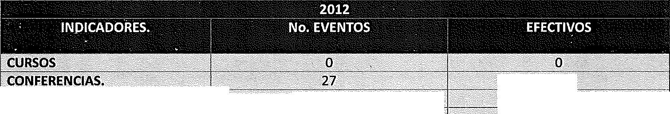
' <
. . '
··1NofcAo :
:"?····

1 • 1 , •

CuRSOS ,, ',
' . . . 19 . .
3,022

CONFERENCIAS.
. . 1,478 21,280. ' .
. .

PLATICAS.
. . 2,030 37,097
94,191
VIDEOCONFERENCIAS 24 .· 1
TOTAL . 3,551 ,, 2
.----
' .·
.
..

55,590
.
.
.
'' '',

l
1
69 | . 3,986
493 | 28,925
653 . | 25,565
20 | 138,828
. 1,235 | 197,304

CURSOS. CONFERENCIAS.
PLATICAS.
.
VIDEOCONFERENCIAS
TOTAL

SEDENA CAPACITACIÓN EN DERECHOS HUMANOS
\I \ 'IU L-\(U,\ ll!


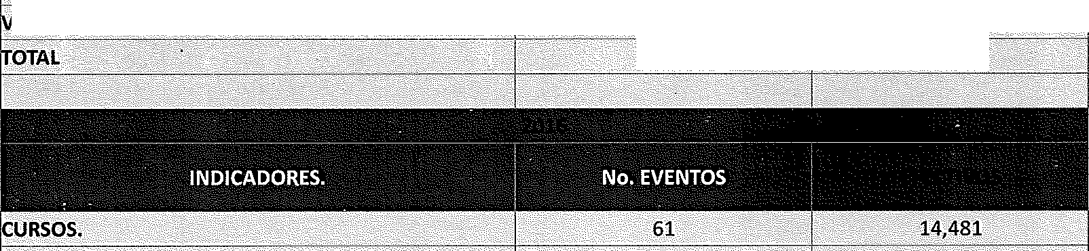
ACTIVIDADES DE CAPACITACIÓN AL PERSONAL MILITAR DURANTE LA PRESENTE ADMINISTRACIÓN DE LA S.D.N.
CONFERENCIAS.
1,818
41,529
405,828
4,112
OTAL
307,267
44
VIDEOCONFERENCIAS
42,551
2,189
PLATICAS.

 |  | 1,193 | 50,369
PLATICAS. |  | 1,553 | 41,858
IDEOCONFERENCIAS |  | 34 | 182,429
 |  | 2,82Z | 281,253

SEDENA
! ( HI l,\HIA !ll
IA!lll!t -\/ ,\i IJJ:>.',\I

CAPACITACIÓN EN DERECHOS HUMANOS 

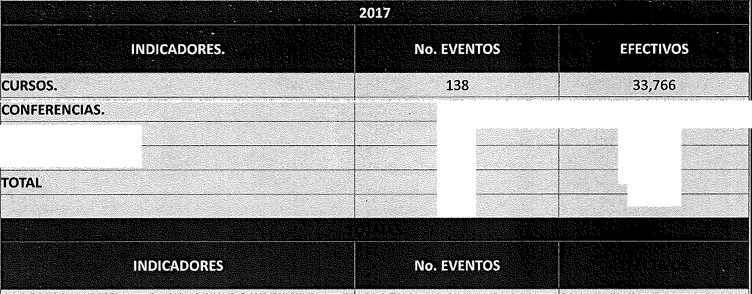
ACTIVIDADES DE CAPACITACIÓN AL PERSONAL MILITAR DURANTE LA PRESENTE ADMINISTRACIÓN DE LA S.D.N.

 | 2,034
PLATICAS. | 2,220 | 61,439
VIDEO.CONFERENCIAS | 37  4¡429 | 212;650  - 369,046

CURSOS | 329 | 45,933
CONFERENCIAS. | 6570 | 172,692
PLATICAS. | 8189 | 185,162
IDEOCONFERENCIAS | 160 | 997,690
OTAL | 15,248 | 1,529,729

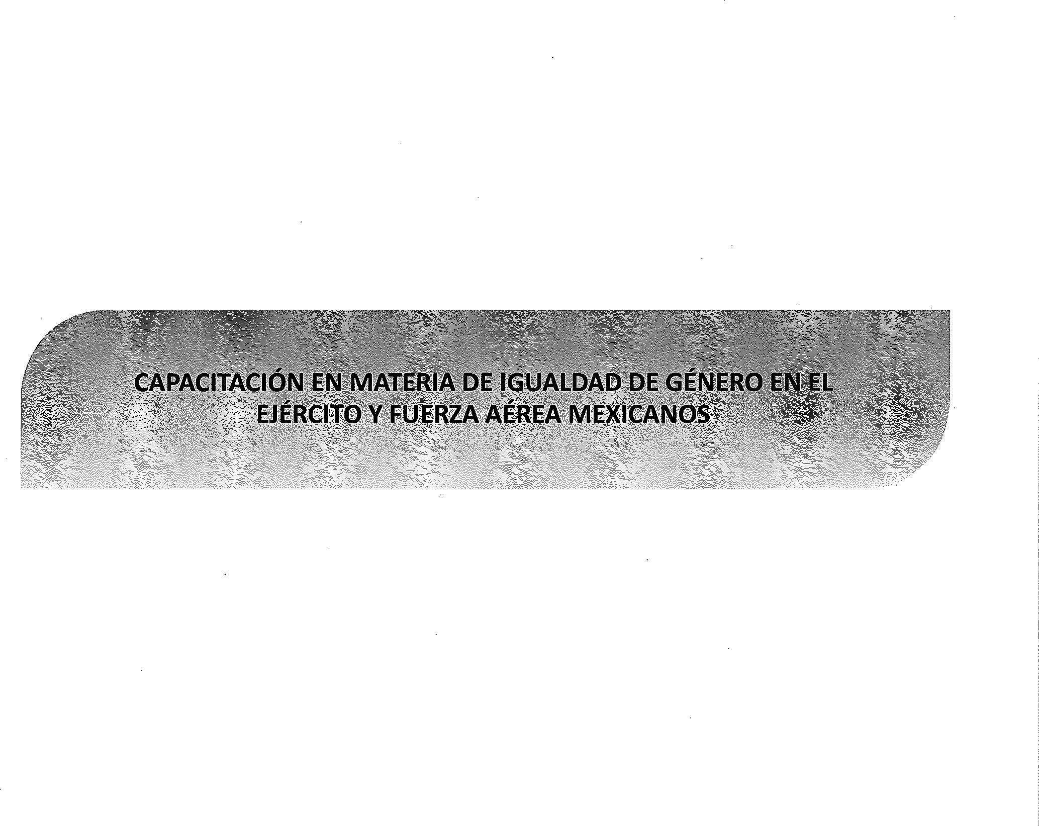

SEDENA
-,¡ 1 H! L-\(\1,\ lll
1 '\ 1)111 l-s'\,\ t<.\t hl Al
CAPACITACIÓN EN MATERIA DE IGUALDAD DE GÉNERO

EN MATERIA DE GÉNERO, SE CUENTA CON EL "PROGRAMA DE IGUALDAD ENTRE MUJERES Y HOMBRES SDN" CON LAS ACCIONES EN MATERIA DE PROFESIONALIZACIÓN Y CAPACITACIÓN, COMO SIGUE:

MAESTRÍAS EN POLÍTICAS PÚBLICAS Y GÉNERO, IMPARTIDAS POR LA FACULTAD DE CIENCIAS SOCIALES,
ASÍ COMO EN DERECHOS HUMANOS, POR LA UNIVERSIDAD IBEROAMERICANA.

DIPLOMADOS EN IGUALDAD DE GÉNERO, INTEGRACIÓN Y EDUCACIÓN FAMILIAR, POR LA UNIVERSIDAD AUTÓNOMA METROPOLITANA CAPACITANDO AL 60 MILITARES.

DIPLOMADO DE EVALUACIÓN DE RESULTADOS EN MATERIA DE GÉNERO, POR LA UNIVERSIDAD NACIONAL AUTÓNOMA DE MÉXICO, CON 20 PARTICIPANTES.

DIPLOMADO EN POLÍTICAS PÚBLICAS Y EVALUACIÓN, POR EL CENTRO DE INVESTIGACIÓN Y DOCENCIA ECONÓMICAS, A. C., CON 4 PARTICIPANTES.

SEMINARIOS DE CAPACITACIÓN EN PERSPECTIVA DE GÉNERO Y DERECHOS HUMANOS, PARA GENERALES Y CORONELES DE LAS 12 REGIONES MILITARES, POR LA UNIVERSIDAD NACIONAL AUTÓNOMA DE MÉXICO.

DIVERSOS CURSOS, CONFERENCIAS Y TALLERES SOBRE: VIOLENCIA FAMILIAR, IGUALDAD DE GÉNERO, PREVENCIÓN Y ATENCIÓN DEL HOSTIGAMIENTO Y ACOSO SEXUAL, ASÍ COMO, CORRESPONSABILIDAD ENTRE LA VIDA FAMILIAR, PERSONAL E INSTITUCIONAL.

CAPACITACIÓN Y PROFESIONALIZACIÓN PARA QUIENES INTEGRAN EL COMITÉ PARA LA PREVENCIÓN Y ATENCIÓN DEL HOSTIGAMIENTO Y ACOSO SEXUAL, CON 24 PARTICIPANTES.


SEDENA
\l ( 1\1 L\1\1,\ IH
IAIIJIIN.,t,.N,\• Hl.'/.\1
CAPACITACIÓN EN MATERIA DE IGUALDAD DE GÉNERO


CONFERENCIAS DE PREVENCIÓN DEL HOSTIGAMIENTO Y ACOSO SEXUAL, CON ASISTENCIA DE UN TOTAL DE 34,067 ELEMENTOS.

CONFERENCIAS SOBRE VIOLENCIA OBSTÉTRICA FISCALÍA ESPECIAL PARA LOS DELITOS DE VIOLENCIA CONTRA LAS MUJERES Y TRATA DE PERSONAS (FEVIMTRA) IMPARTIDAS A 508 INTEGRANTES DE ESTE INSTITUTO ARMADO.


EFECTIVOS CAPACITADOS A TRAVÉS DEL PROGRAMA DE IGUALDAD DE GÉNERO

SEMINARIO DE CAPACITACIÓN EN PERSPECTIVA DE GENERO Y DERECHOS HUMANOS. | 12
CURSOS Y TALLERES PARAJEFES, OFICIALES Y TROPA | 168 | 2,193 |  | 8,960
CONFERENCIAS EN EL SISTEMA MILITAR DE CAPACITACIÓN VIRTUAL (SIMCAV) | 27 | 2,312 | 12,268 | 14,580
PROG. INTENSIVO DE ACTUALIZACIÓN EN EQUIDAD DE GÉNERO Y DERECHOS HUMANOS. | 4 | 14 | 66 | 80
CONFERENCIAS EN C.A.C.I.S. RR.MM. Y DEL VALLE DE MÉXICO | 86 | 101 | 3,855 | 3,956
 |  | 4,657 | 23,159 | 27,816

SEDENA CAPACITACIÓN EN MATERIA DE IGUALDAD DEGÉNERO
,t, HI L\ltl,\"lll
.
.
.
. ;;, . EFEG11ÍVOS bEL PROGRAMJ>i IGÚAtDAD )2NTRE Ml:!JEBÉ jM R BRES SDN 2014 .
.
..
.
.
. "
.
.
-. .
'
."
.
-
. .
.
.
.
.
.. .
-- - "'"
"• EVÉN TOS;0 ) 0 • •
PROGRI.\MADOS
.
.
. .
.
e
.
.
. . ' .
.
.
¼
NOMBRE
.
"
MUJER
.
HOMBRE iOTAll
.
. .
.
VIDEOCONFERENCIAS SOBRE IGUALDAD ENTRE
MUJERES
y
HOMBRES, ERRADICACIÓN DE LA VIOLENCIA Y DISCRIMINACIÓN POR
MOTIVOS DE GENERO.
30
2,171
14,254
16,425
5,044 22.938 27,982

TALLER EN METODOLOGÍA bE LA INVESTIGACIÓN CON PEG. | 1 | 15 | 17 | 32
SEMINARIO-TALLER EN GÉNERO. | 12 | 49 | 191 | 240

TALLERES, BÁSICOS DE GÉNERO. | 60 | 908 | 2,692 . 3,600
.  TALLERES,. BÁSICOS DE PREVENCIÓN y ATENCIÓN DEL | 60 | 896 | 2,704 3,600
HOSTIGAMIENTO Y ACOSO SEXUAL
TALLERES DE CORRESPONSABILIDAD. | 60 | 545 | 2,455 | 3,000
CURSO EN LÍNEA BÁSICO DE GÉNERO. | 1 | 70 | 204 | 274
CURSO SOBRE LA ATENCIÓN DEL ESTRÉS POSTRAUMATICO. | 2 | 29 | 51 | 80
CURSO SOBRE VIOLENCIA FAMILIAR. | 3 | 138 | 102 | 240
CURSO TALLER SOBRE DICTÁMENES PERICIALES. | 3 | 61 | 19 | 80
DIPLOMADO EN PSICOLOGÍA FORENSE. | 3 | 67 | 35 | 102
 | 3 | 28 | 6 | 34
CAPACITACIONES PARA ESPECIALISTAS DE PAIDOPSIQUIATRÍA.
CURSO EN LÍNEA BÁSICO DE HOSTIGAMIENTO Y A.S. | 5 | 67 | 208 | 275

SEDENA
,11 In l,',l(L', lll
f ,._ 111 l 1 -\,\ t-.'.\t 1,1:X'\1
'
' '
' -
'
' '
'
'
'
- .. EEECiTIVOS DEL PROGRAMÁ IGUALDAD ENTRE MUJERES Y·HOMBRES SDN 2015
" '
' '
'
',
'
' '
'
,
' '
'
'
'
'
' '
'
"
'
'
',
'
"
'
'
'
'
'
'
'
'
'
'
SEMINARIO-TALLER EN GÉNERO,
TALLERES, BÁSICOS DE GÉNERO.
12
60
TALLERES DE CONCILIACIÓN DE LA VIDA FAMILIAR Y LABORAL
TALLERES PARA LA PREVENCIÓN DE LA VIOLENCIA DE GÉNERO.
60
60

CURSO PARA LA ATENCIÓN DEL ESTRÉS POSTRAUMÁTICO.
1
DIPLOMADO EVALUACIÓN DE RESULTADOS EN MATERIA DE GÉNERO.
DIPLOMADO EN POLÍTICAS PÚBLICAS Y EVALUACIÓN.
1
1

CAPACITACIÓN Y PROFESIONALIZACIÓN PARA QUIENES INTEGRAN EL COMITÉ PARA LA PREVENCIÓN Y ATENCIÓN
1
DEL HOSTIGAMIENTO Y ACOSO SEXUAL
.
: EVENTOS PROGRAMADOS
NOMBRE
'
" '

CAPACITACIÓN EN MATERIA DE IGUALDAD DE GÉNERO

MUJER |  |  | HOMBRE | i!IOTAL
61 |  |  | 419 | 480
.  470 |  |  | 2,530 | 3,000
408 |  |  | 2,592 | 3,000
419 |  |  | 2,581 | 3,000
61 |  |  | 151 | 212
11 |  |  | 9 | 20
2 |  |  | 2 | 4
12 |  |  | 18 | 30
1,444 |  |  | 8,302 | 9,746

SEDENA
s!CH! L-\llL\ 11!
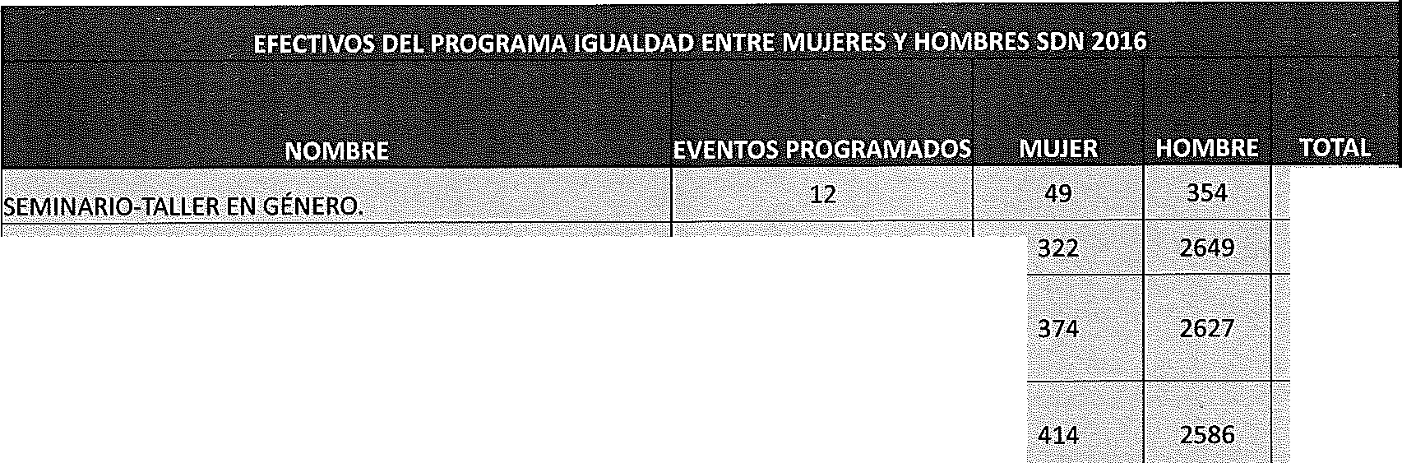
1 A !ll f 1N c\ / A( 10 ,\!

CAPACITACIÓN EN MATERIA DE IGUALDADDEGÉNERO

403
2971.

3001

3000
TALLERES, BÁSICOS DE.GÉNERO. | 60
TALLERES DE CONCILIACIÓN DE LA VIDA FAMILIAR Y LABORAL· | 60
TALLERESBÁSICOS DE PREVENCIÓN Y ATENCIÓN DEL.' HOSTIGAMIENTO YACOSO SEXUAL | 60
TALLER DE PREVENCIÓN DE LA DISCRIMINACIÓN, VIOLENCIA DE GÉNERO Y HOSTIGAMIENTO Y ACOSO  SEXUAL | 3 | 38 |  | 112 | 150
195 |  | 1,197 |  | 8,328 | 9,525

SEDENA 
!.", I\I l tn'>,\ 1<N 10 \I

CAPACITACIÓN EN MATERIA DE IGUALDAD DE GÉNERO·...y.

.• ·•


AVANCE HASTA EL 31 DIC. 2017
SEMINARIÓcTALl.ER EN GÉNERO.

TALLERES DE SENSI.BILIZACIÓN DE GÉNERO.

TALLERES DE.CONCILIACIÓN DE LA VIDA FAMILIAR Y LABORAL
TALLER PARA LA PREVENCIÓN DE LA VIOLENCIA DE GÉNERO

 |  |  | 401
60 |  |  | 3,024
60 | 441 | 2,559 | 3,000
60 | 522 | 2,478 | 3,000
192 | 1,513 | 7,912 | 9,425

EN DIC. 2017 SE REALIZARAN 60 TALLERES PARA LA PREVENCIÓN DE LA VIOLENCIA DE GÉNERO PARA 3,000 HOMBRES Y MUJERES MILITARES.

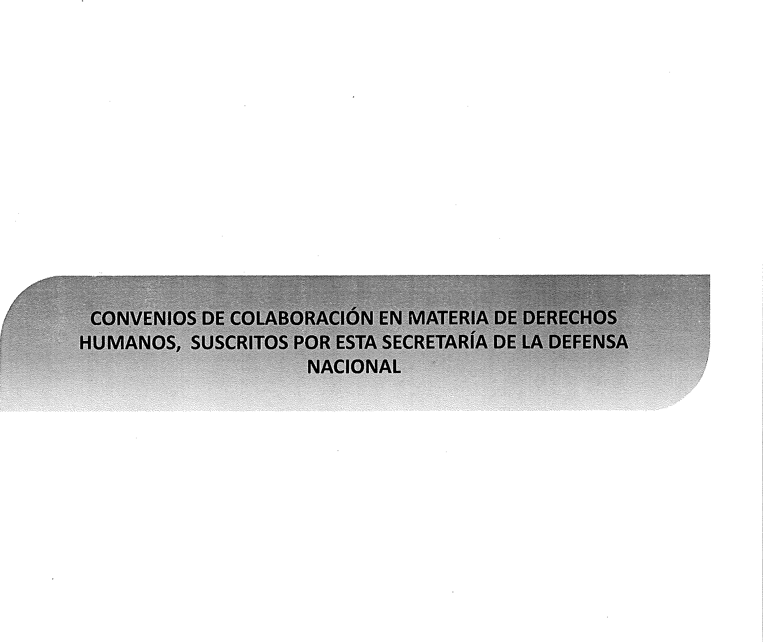


SEDENA
,(¡ 111 !,\ltl,\ 1H
¡ .\ j >l l ¡ h'\-'I ! .\( h\ ',\l
CONVENIOS DE COLABORACIÓN

> EL 21 FEB. 2013, FIRMÓ UN CONVENIO DE COLABORACIÓN CON EL COMITÉ INTERNACIONAL DE LA CRUZ ROJA, CON EL OBJETO DE IMPULSAR LA INTEGRACIÓN Y PROMOCIÓN DEL DERECHO INTERNACIONAL HUMANITARIO Y DE LAS NORMAS EN MATERIA DE DERECHOS HUMANOS APLICABLES AL USO DE LA
FUERZA EN EL ÁMBITO DE SUS FACULTADES.

> EL 10 ABR. 2013, FIRMÓ EL CONVENIO GENERAL DE COLABORACIÓN EN MATERIA DE DERECHOS HUMANOS, CON LA COMISIÓN NACIONAL DE LOS DERECHOS HUMANOS, CON EL OBJETO DE
ESTABLECER LAS BASES DE COLABORACIÓN Y APOYO ENTRE AMBAS PARTES EN AQUELLOS PROYECTOS Y PROGRAMAS DE TRABAJO QUE DETERMINEN LLEVAR A CABO DE MANERA CONJUNTA POR TRATARSE DE ASUNTOS DE INTERÉS COMÚN, RELACIONADOS CON LA PROMOCIÓN, INVESTIGACIÓN ACADÉMICA, CAPACITACIÓN Y FORMACIÓN EN MATERIA DE DERECHOS HUMANOS.

> EL 6 JUN. 2013, FIRMÓ EL CONVENIO GENERAL DE COLABORACIÓN CON EL INSTITUTO NACIONAL DE LENGUAS INDÍGENAS, CON EL OBJETO DE ESTABLECER EL MARCO GENERAL QUE PERMITE LLEVAR A CABO PROGRAMAS, PROYECTOS Y ACCIONES PARA SENSIBILIZAR, CAPACITAR Y CERTIFICAR AL PERSONAL
MILITAR QUE DOMINE UNA LENGUA INDÍGENA NACIONAL, COMO TRADUCTORES O INTÉRPRETES.

> El 13 DIC. 2013, SE FIRMÓ EL CONVENIO GENERAL DE COLABORACIÓN ENTRE EL INSTITUTO NACIONAL DE LAS MUJERES, CON EL OBJETO DE DESARROLLAR Y REALIZAR ACCIONES PARA LA
INSTITUCIONALIZACIÓN DE LA PERSPECTIVA DE GÉNERO.

SEDENA
'>11 i\l l.\!U,\ lll
11'l!I11kv, /,C,\( l<l -éAl

CONVENIOS DE COLABORACIÓN

)-- EL 28 MAY. 2015, CON LA UNIVERSIDAD NACIONAL AUTÓNOMA DE MÉXICO, PARA MATERIALIZAR EL CURSO DE ALTO NIVEL EN DERECHOS HUMANOS, PARA SERVIDORES PÚBLICOS DE LA SECRETARÍA DE LA DEFENSA NACIONAL, A FIN PROFESIONALIZAR DESDE LOS MANDOS MEDIOS HASTA LOS MANDOS SUPERIORES EN MATERIA DE DERECHOS HUMANOS.

)-- EL 7 SEP. 2015, CON LA COMISIÓN NACIONAL DE LOS DERECHOS HUMANOS, PARA LA EDICIÓN DE LA OBRA DENOMINADA: "CARTILLA DE DERECHOS HUMANOS PARA REGULAR LA ACTUACIÓN DE LAS TROPAS".

)-- EL 17 OCT. 2015, CON LA COMISIÓN EJECUTIVA DE ATENCIÓN A VÍCTIMAS SUSCRIBIÓ, CON EL OBJETO DE ESTABLECER LAS BASES PARA REALIZAR, EN EL ÁMBITO DE LAS RESPECTIVAS COMPETENCIAS ACCIONES CONJUNTAS PARA FORTALECER LA COORDINACIÓN INTERINSTITUCIONAL EN LA ATENCIÓN A VÍCTIMAS DEL DELITO Y DE VIOLACIONES A DERECHOS HUMANOS, PARA HACER EFECTIVOS LOS DERECHOS QUE EL ORDENAMIENTO JURÍDICO NACIONAL LES RECONOCE.

)-- EL 14 DIC. 2015, CON EL CONSEJO NACIONAL PARA PREVENIR LA DISCRIMINACIÓN, CON EL OBJETO DE CONJUGAR SUS ESFUERZOS PARA LA ATENCIÓN, RESPETO, PROMOCIÓN, INVESTIGACIÓN ACADÉMICA Y CAPACITACIÓN EN MATERIA DEL DERECHO A LA NO DISCRIMINACIÓN.

)-- EL 2 SEP. 2016, SE FIRMÓ EL CONVENIO ESPECÍFICO DE COOLABORACIÓN CON LA CNDH PARA LA EDICIÓN DEL MANUAL DE DD. HH. SE LLEVARÁ A CABO UNA PRIMERA EDICIÓN DE 10,000 EJEMPLARES, CON LENGUAJE INCLUYENTE Y NO SEXISTA, APEGADO A LAS REFORMAS CONSTITUCIONALES EN DD. HH., IGUALDE GÉNERO Y EL SISTEMA PENAL ACUSATORIO.

)-- EL 25 ENE. 2017, SE SUSCRIBÓ UN ACUERDO DE COLABORACIÓN ENTRE EL INSTITUTO INTERAMERICANO DE DERECHOS HUMANOS Y LA SECRETARÍA DE LA DEFENSA NACIONAL.

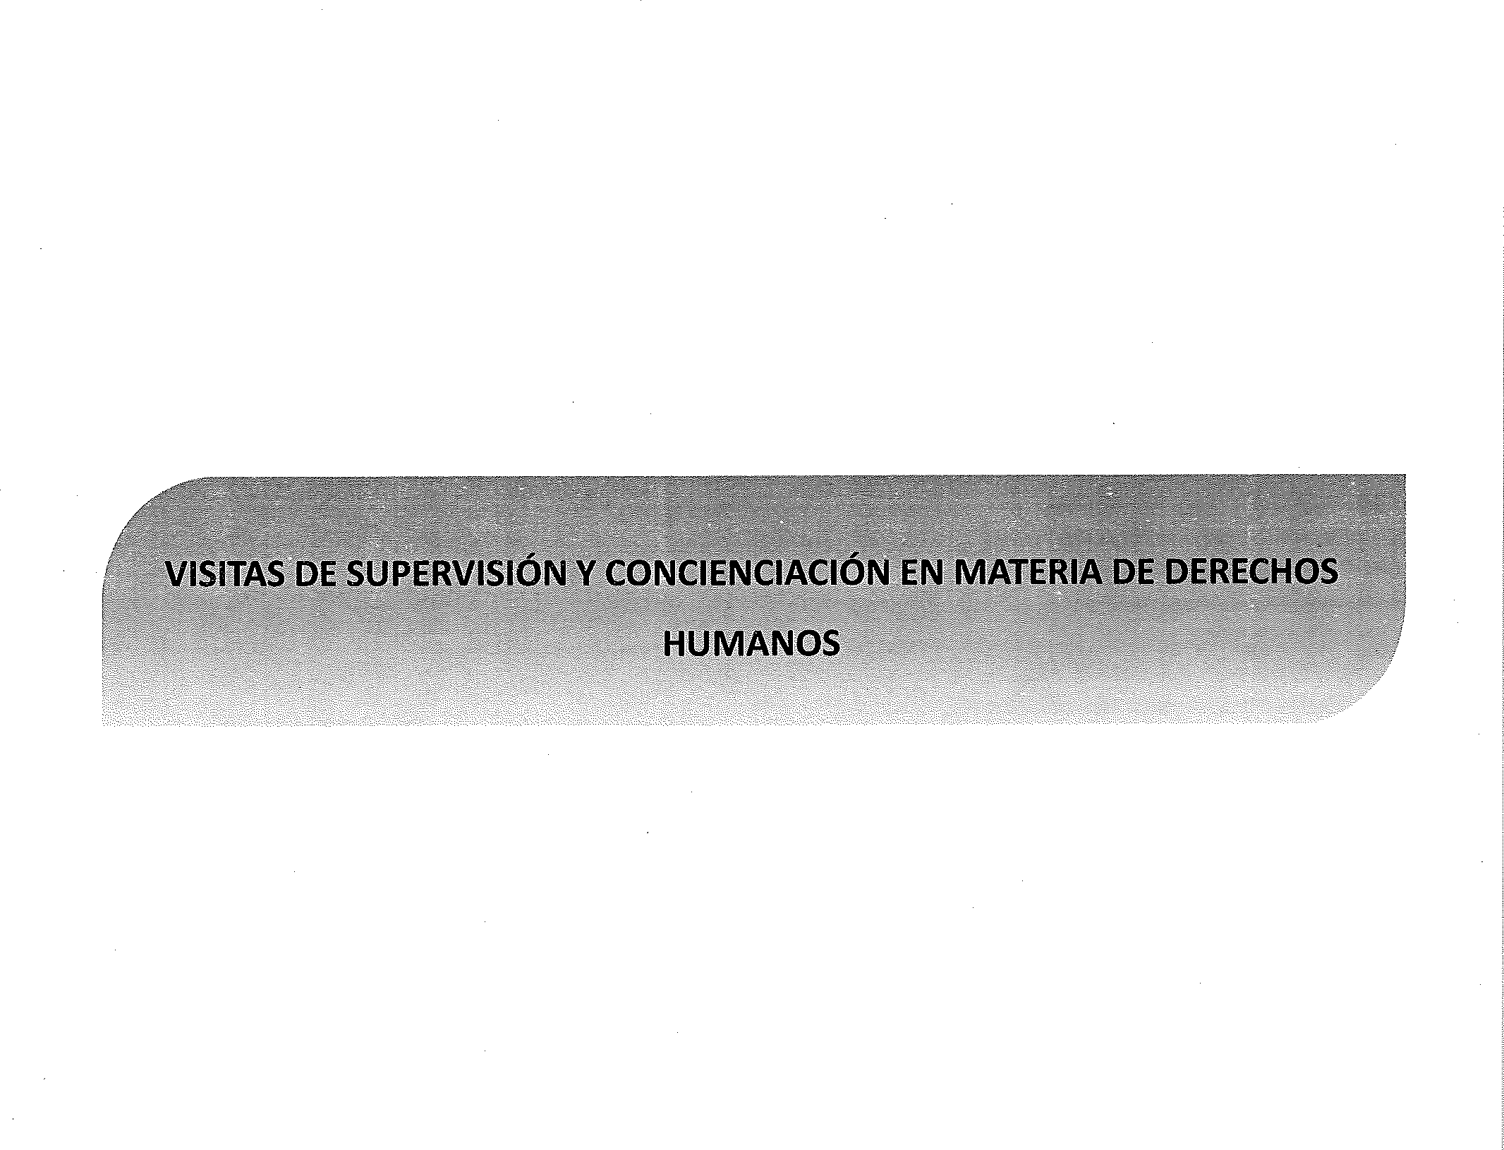

SEDENA
'di l(f j.-',1\1.', l'J!

VISITAS DE SUPERVISIÓN


)> VISITAS A NIVEL MANDOS TERRITORIALES Y MANDOS DE UNIDADES, DEPENDENCIAS E INSTALACIONES.

EL INSPECTOR Y CONTRALOR DEL EJÉRCITO Y F.A.M., TITULAR DE LA UNIDAD DE VINCULACIÓN CIUDADANA DEL ESTADO MAYOR DE LA DEFENSA NACIONAL, FÍSCAL GENERAL DE JUSTICIA MILITAR Y DIRECTOR GENERAL DE DERECHOS HUMANOS, HAN REALIZADO VISITAS DE SUPERVISIÓN Y PLÁTICAS DE CONCIENCIACIÓN EN LAS XII REGIONES MILITARES, 46 ZONAS MILITARES Y UNIDADES JURISDICCIONADAS A ESOS MANDOS TERRITORIALES, CUYO TEMA CENTRAL ES EL RESPETO, PROMOCIÓN Y GARANTÍA DE LOS DERECHOS HUMANOS.

)> VISITAS A NIVEL DE PERSONAL DE GENERALES, JEFES, OFICIALES Y TROPA DE LAS DIVERSAS UNIDADES, DEPENDENCIAS E INSTALACIONES.

EL PERSONAL DE LA PLANA MAYOR DE ESTA SECRETARÍA, ASÍ COMO LOS COMANDANTES DE REGIONES, ZONAS Y GUARNICIONES MILITARES, IMPARTEN PLÁTICAS DE CONCIENCIACIÓN SOBRE DERECHOS HUMANOS, NO DISCRIMINACIÓN E IGUALDAD DE GÉNERO, A LA TOTALIDAD DE LAS TROPAS DESPLEGADAS EN EL PAÍS, CON LA FINALIDAD DE PREVENIR CONDUCTAS CONTRARIAS A LOS DERECHOS HUMANOS.

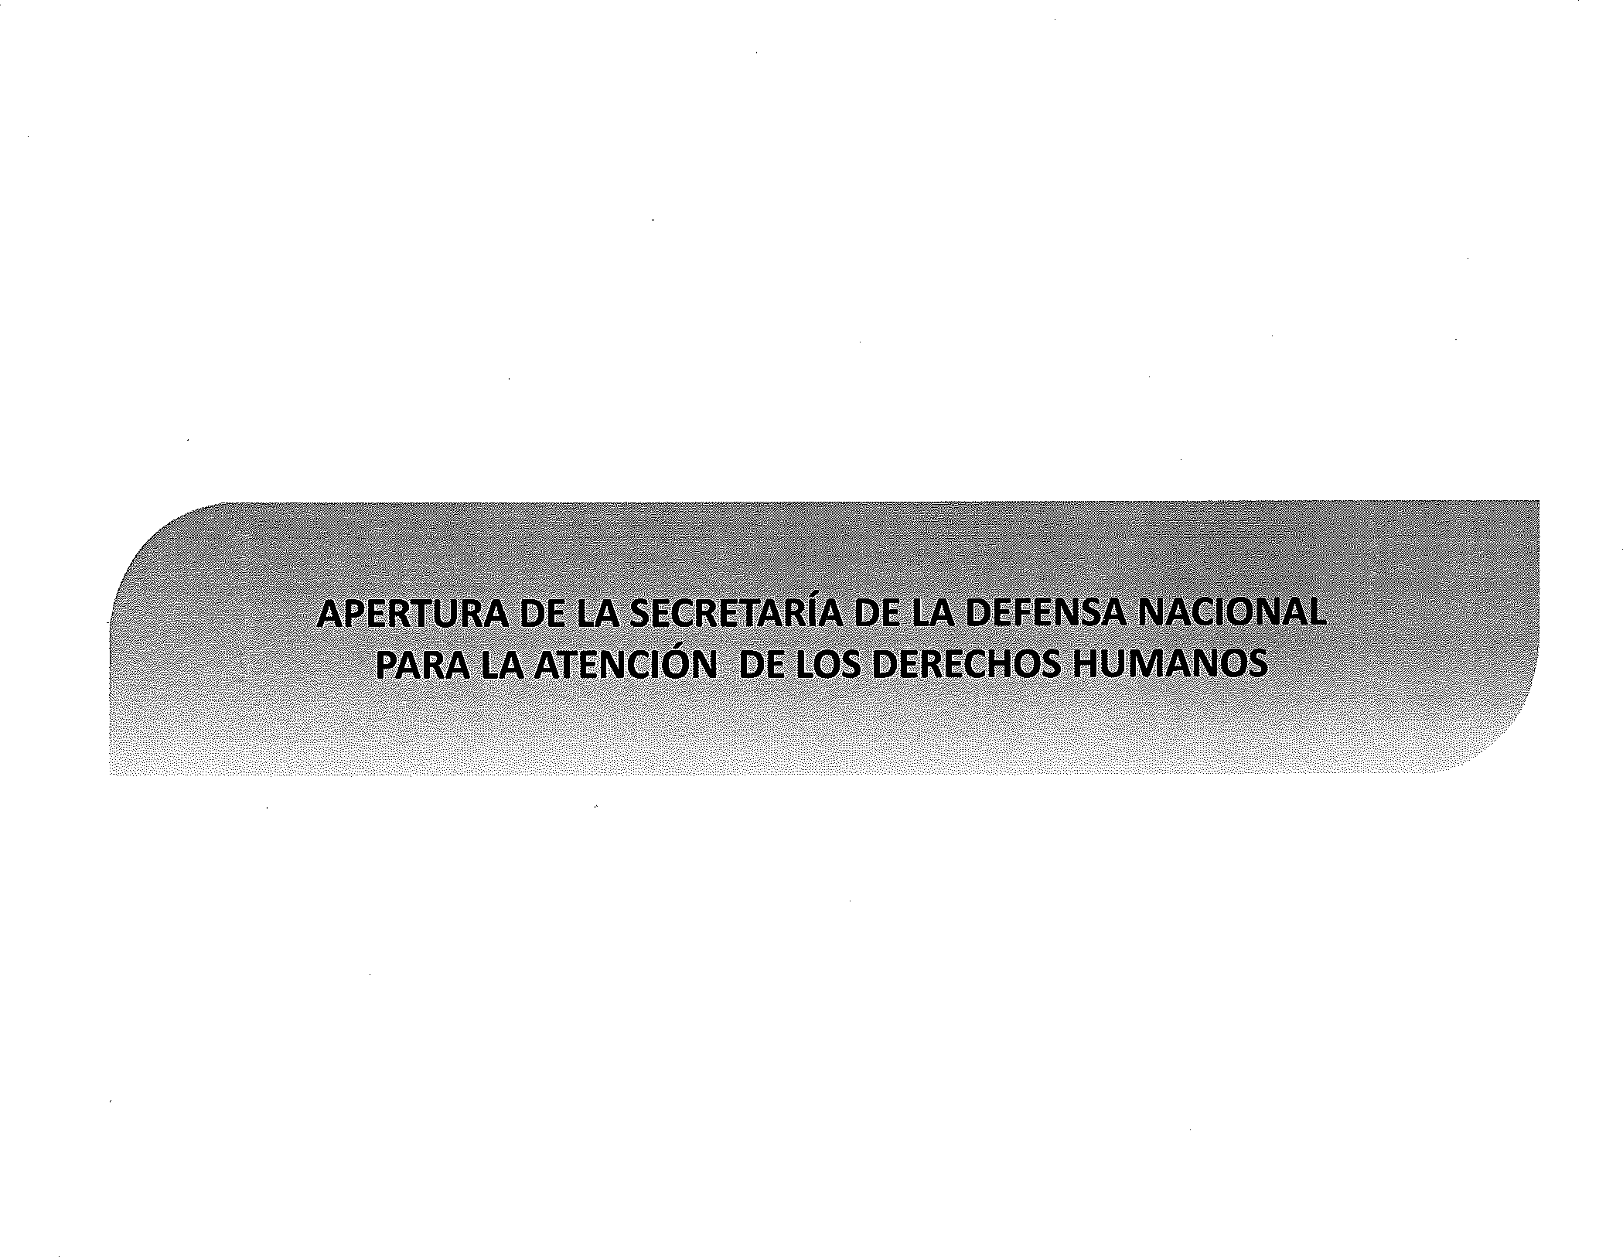

SEDE NA
\I U\! L\lll,\ lll

COORDINACIÓN CON TITULARES DE ORGANISMOS INTERNACIONALES

ES DE DESTACAR LA APERTURA DE ESTA SECRETARÍA PARA ATENDER LAS SOLICITUDES DE LOS TITULARES DE LOS ORGANISMOS INTERNACIONALES SIGUIENTES:

SR. CHRISTOF HEYNS, RELATOR ESPECIAL DE LAS NACIONES UNIDAS SOBRE LAS EJECUCIONES EXTRAJUDICIALES, SUMARIAS O ARBITRARIAS, EL 23 ABR. 2013, EN EL CLUB NAVAL NORTE, ASISTIENDO REPRESENTANTES DE LAS SECRETARÍAS DE RELACIONES EXTERIORES, DE MARINA Y DE ESTA DEPENDENCIA DEL EJECUTIVO FEDERAL.

SR. JUAN MÉNDEZ, RELATOR ESPECIAL DE LAS NACIONES UNIDAS SOBRE LA CUESTIÓN DE LA TORTURA, EL 25 ABR. 2014, EN LA SECRETARÍA DE RELACIONES EXTERIORES, ASISTIENDO REPRESENTANTES DE ESTE INSTITUTO ARMADO.

SR. PETER MAURER, PRESIDENTE DEL COMITÉ INTERNACIONAL DE LA CRUZ ROJA, EL 9 ABR. 2015, EN EL CLUB NAVAL NORTE, ASISTIENDO LOS SECRETARIOS DE LA DEFENSA NACIONAL Y DE MARINA.

SR. ZEID RA'AD AL HUSSEIN, ALTO COMISIONADO DE LAS NACIONES UNIDAS PARA LOS DERECHOS HUMANOS, EL 7 OCT. 2015, EN LAS INSTALACIONES DE LA SECRETARÍA DE LA DEFENSA NACIONAL, ASISTIENDO LOS SECRETARIOS DE LA DEFENSA NACIONAL Y DE MARINA.

SR. FRANCISCO JOSÉ EGUIGUREN PRAELI, SRA. AROSEMENA DE TROITIÑO, Y SRA. MARIA CLAUDIA PULIDO, PRESIDENTE, SEGUNDA VICEPRESIDENTA Y SECRETARIA EJECUTIVA ADJUNTA, RESPECTIVAMENTE, DE LA COMISIÓN INTERAMERICANA DE DERECHOS HUMANOS, EL 1/o. SEP. 2017, EN LAS INSTALACIONES DE LA SECRETARÍA DE LA DEFENSA NACIONAL, CON EL SECRETARIO DE LA DEFENSA NACIONAL.


SEDENA ENTREVISTAS DE ORGANISMOS INTERNACIONALESCON FUNCIONARIOS DE LA

CON MOTIVO DE LA VISITA DE RELATORES Y MECANISMOS DE PROTECCIÓN A LOS DERECHOS HUMANOS A MÉXICO, SE HAN SOSTENIDO LAS REUNIONES SIGUIENTES:

INTEGRANTES DEL SUBCOMITÉ PARA LA PREVENCIÓN DE LA TORTURA {SPT) DE LA ONU, DURANTE SU VISISTA A MÉXICO, EL 12 DIC. 2016, SE LLEVÓ A CABO UNA REUNIÓN TÉCNICAS CON EL DIRECTOR GENERAL DE DERECHOS HUMANOS DE LA SECRETARÍA DE LA DEFENSA NACIONAL, DONDE EXPUSO LAS ACCIONES REALIZADAS EN MATERIA DE CAPACITACIÓN EN DERECHOS HUMANOS Y DERECHO INTERNACIONAL HUMANITARIO PARA LA PREVENCIÓN DE LA TORTURA.

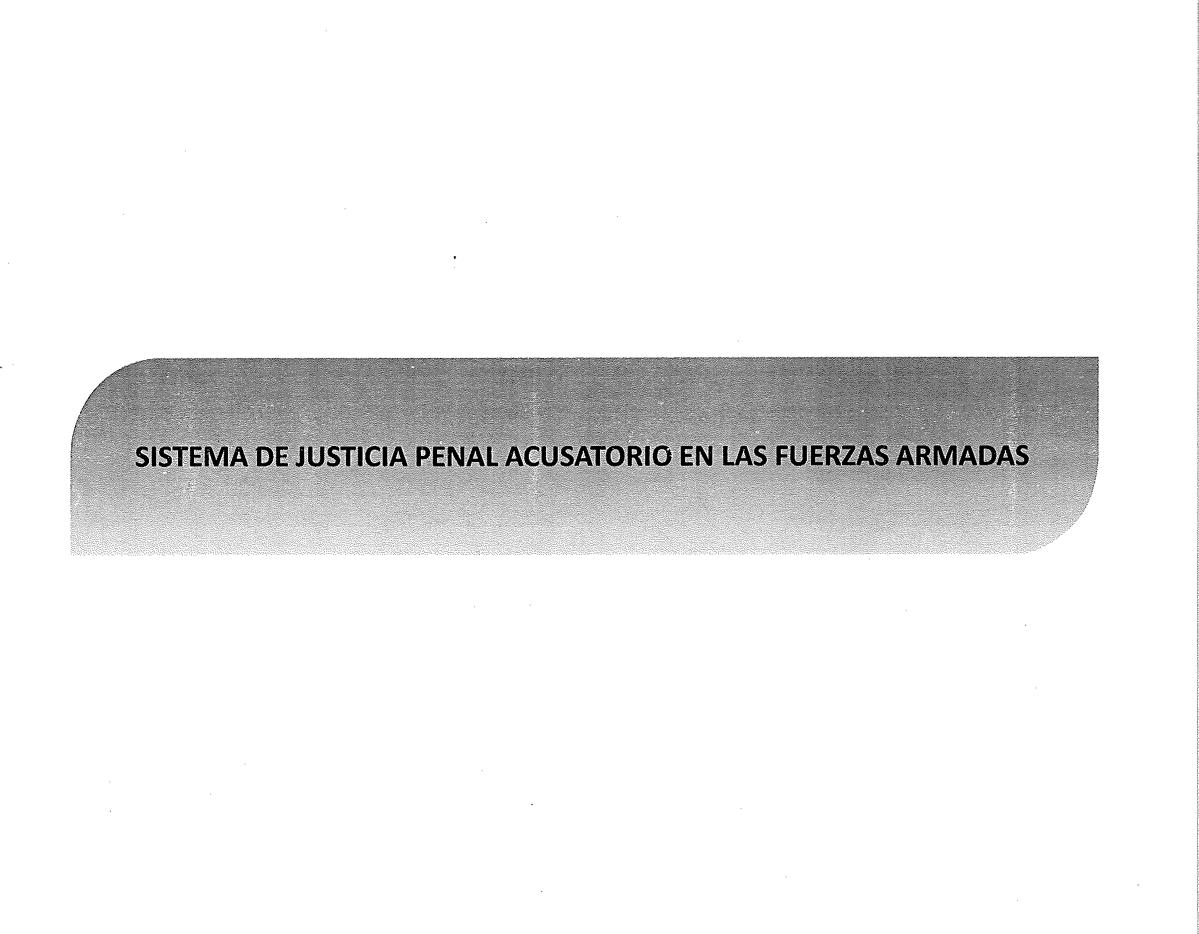


SEDENA SISTEMA DE JUSTICIA PENAL ACUSATORIO EN LAS FUERZAS ARMADAS

A PARTIR DE LA REFORMA CONSTITUCIONAL DE JUN. 2008, EL ESTADO MEXICANO HA EMPRENDIDO UNA TRANSFORMACIÓN SIGNIFICATIVA AL SISTEMA DE JUSTICIA PENAL, AL INICIAR LA INSTAURACIÓN DEL MODELO PROCESAL PENAL ACUSATORIO A NIVEL FEDERAL Y ESTATAL. LA REFORMA BUSCA HACER MÁS EXPEDITA LA IMPARTICIÓN DE JUSTICIA A TRAVÉS DE JUICIOS ORALES Y ESTABLECE UN SISTEMA EN EL QUE AMPLÍA EL ESPECTRO DE PROTECCIÓN DE LOS DERECHOS TANTO DE LAS VÍCTIMAS U OFENDIDOS, COMO DE LOS INDICIADOS. DE IGUAL FORMA, EL NUEVO SISTEMA PENAL ACUSATORIO EN MÉXICO PREVÉ MECANISMOS ALTERNATIVOS PARA LA RESOLUCIÓN DE CONTROVERSIAS, FORTALECE LA INVESTIGACIÓN DEL DELITO A CARGO DE LA POLICÍA, DOTÁNDOLA DE AUTONOMÍA TÉCNICA V FUNCIONAL BAJO EL MANDO Y LA CONDUCCIÓN JURÍDICA DEL MINISTERIO PÚBLICO, Y
. FORTALECE LA PREVENCIÓN DEL DELITO. LO ANTERIOR REDUNDA EN EL FORTALECIMIENTO DEL DEBIDO PROCESO PENAL.

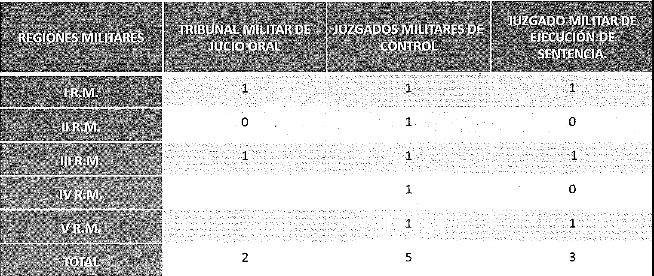
CON MOTIVO DE DICHA REFORMA, LA ESTRUCTURA DEL SISTEMA DE JUSTICIA MILITAR SE MODIFICÓ, QUEDANDO DE LA MANERA SIGUIENTE:

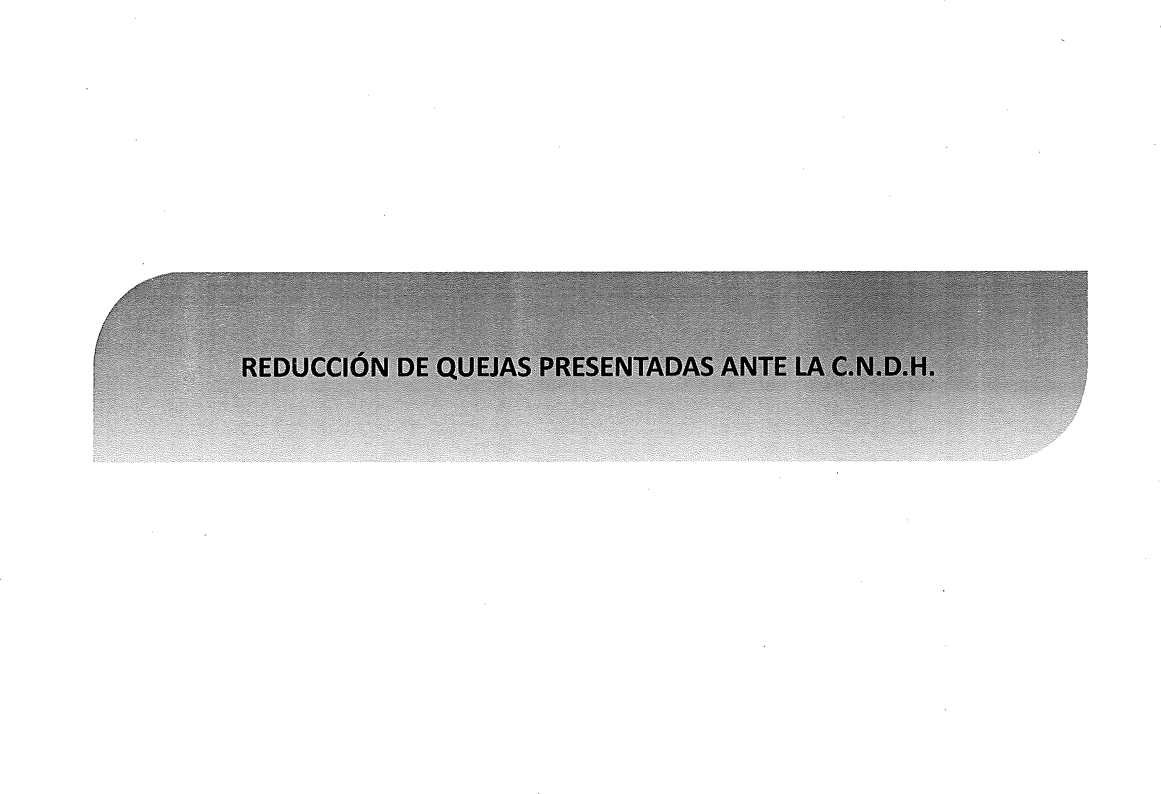

SEDENA
'd l HI l,\llL\ tH
l·\ llll!N,/\ ls'.\I !<1:s'.\!

REDUCCIÓN DE QUEJAS PRESENTADAS ANTE LA C.N.D;H.

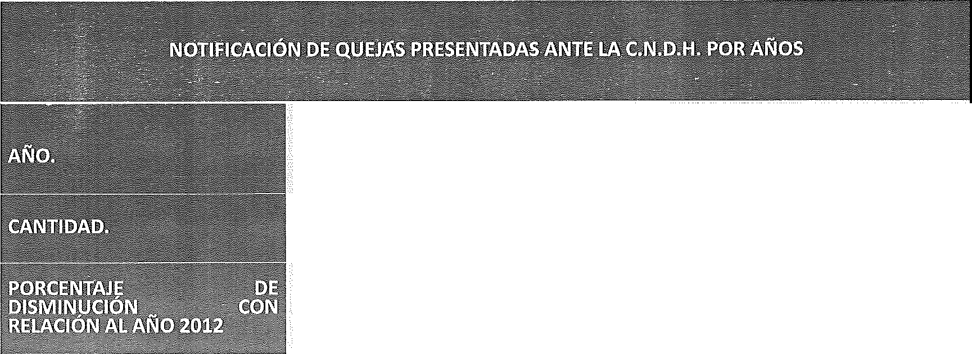
CON LAS ACCIONES IMPLEMENTADAS POR ESTA SECRETARÍA DE ESTADO, SE HA LOGRADO LA DISMINUCIÓN DE QUEJAS POR PRESUNTAS VIOLACIONES ANTE LA COMISIÓN NACIONAL DE LOS DERECHOS HUMANOS, EN RELACIÓN CON EL AÑO 2012, DEL 42.34% EN 2013; DEL 60.68% EN 2014; REDUCCIÓN DE 61.03% EN 2015 Y 68.00% POR LO QUE RESPECTA EN EL AÑO 2016, ASIMISMO, DEL 76.55% HASTA EL 31 DIC. 2017.
HASTA EL31

2012 | 2013 | 2014 | 2015 | 2016 | AGO. 2017
1,450 | 836 | 570 | 565 | 464 | 184
100% | - 42.34% | - 60.68% | - 61.03% | - 68.00% | -76.55%

SEDENA
\l l !U !.'l(ll,\ lll
l ;\ lll l 1 "',/;, RV (i\;-:,\l

REDUCCIÓN DE QUEJAS

EN LA PRESENTE ADMINISTRACIÓN SE HAN PRESENTADO 848 QUEJAS ANTE LA COMISIÓN NACIONAL DE LOS DERECHOS HUMANOS POR ACTOS PRESUNTAMENTE VIOLATORIOS DE DERECHOS HUMANOS ATRIBUIBLES A PERSONAL MILITAR, DE LAS CUALES 2509 HAN SIDO CONCLUIDAS SIN RESPONSABILIDAD Y ÚNICAMENTE 14 HAN CONCLUIDO EN RECOMENDACIÓN, LO CUAL REPRESENTA EL 0.57 % DEL TOTAL DE LAS QUEJAS; 339 CONTINÚAN EN TRAMITE.

-2012 -2013 -2014 -2015 -2016 -2017

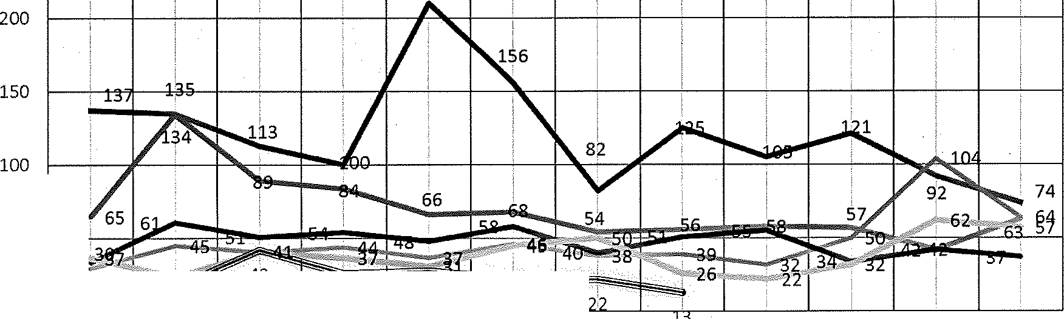
210
50
34
o
26
28
23

1-º
t¡-.''o:P" ,¡:!-º
o
\\}
c,Os--º t- 11,'<-"-- 11,'<-"-- 11,0.-"--

'<.", '"'º
i:P
'<.,'<>'<"' '"'º \"
\" I" ,l"''"--
oé-'0
,,.oN,'<.-
"o"--

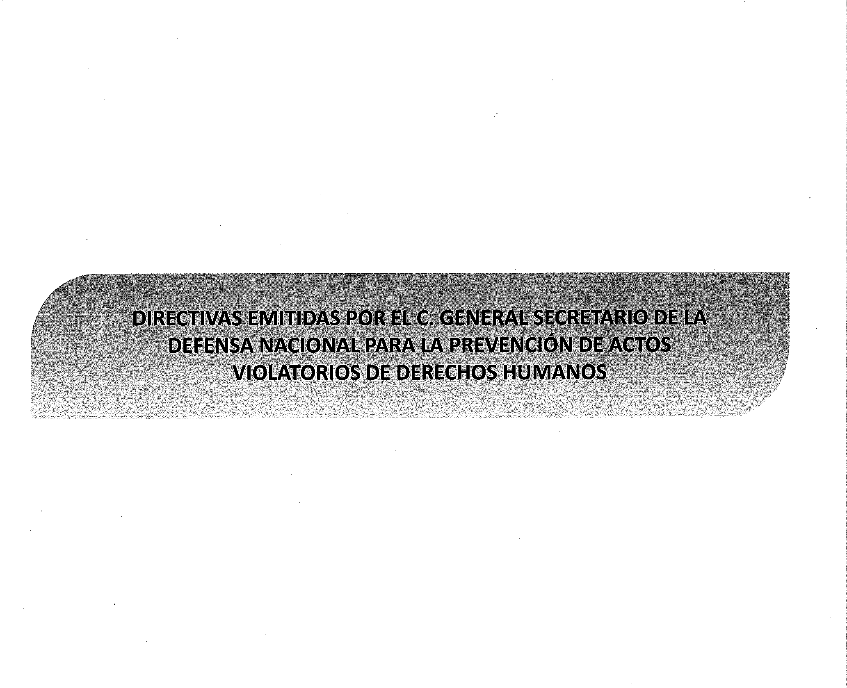

SEDENA
'd I I\! l.\ltL\ Jll
1 A l!l 11N\.\ 1,',\< Hl .'d

DIRECTIVAS PARA PREVENIR VIOLACIONES A DERECHOS HUMANOS

DIRECTIVAS PARA PREVENIR VIOLACIONES A DERECHOS HUMANOS.

EL GENERAL SECRETARIO DE LA DEFENSA NACIONAL HA EMITIDO ORDENES OPERATIVAS, QUE CONTIENEN DIRECTIVAS A TODOS LOS MANDOS, SOBRE LA IMPLEMENTACIÓN DE ACCIONES EFECTIVAS, QUE GARANTIZAN EL RESPETO IRRESTRICTO A LOS DERECHOS HUMANOS, ENTRE OTRAS LAS SIGUIENTES:

- LA SEGURIDAD DE LAS PERSONAS INOCENTES.
- LA PROHIBICIÓN DE ACTOS DE ABUSO, PREPOTENCIA Y/O DESHONESTOS.
- ACTUAR CON APEGO A LOS DERECHOS HUMANOS.
- PROHIBICIÓN DE ALLANAMIENTO DE MORADA.
- PONER A LOS DETENIDOS SIN DEMORA A DISPOSICIÓN DE LA AUTORIDAD COMPETENTE.
- PROHIBICIÓN DE GOLPES Y MALOS TRATOS.
- RESPETO A LOS DERECHOS DE NIÑOS Y ADOLESCENTES.
- AJUSTARSE A LOS PRINCIPIOS DE LEGALIDAD.
- PUESTA A DISPOSICIÓN INMEDIATA DEL MINISTERIO PÚBLICO DE LAS PERSONAS DETENIDAS.
- RESPETO A LOS DERECHOS HUMANOS EN TODA ACTIVIDAD REALIZADA POR EL PERSONAL MILITAR EN EJERCICIO DE SUS FUNCIONES.
- PROHIBICIÓN DEL USO DE INSTALACIONES MILITARES COMO CENTROS DE DETENCIÓN O RETENCIÓN.
- SE ABSTENGA DE USAR LA FUERZA, EXCEPTO EN LOS CASOS EN QUE SEA ESTRICTAMENTE NECESARIA, EVITANDO EL ABUSO DE PODER A TRAVÉS DE PRÁCTICAS COMO LA TORTURA, TRATOS CRUELES Y/O DEGRADANTES.


SEDENA ·
'.!\ IU 1,\1\L\ IH
t _{A,} l•l 11 i,'V, N,\( I(\; ,\!

DIRECTIVAS PARA PREVENIR VIOLACIONES A DERECHOS HUMANOS

DIRECTIVAS A OBSERVARSE POR EL PERSONAL MILITAR EN LOS SIGUIENTES RUBROS

>- TRATÁNDOSE DE MENORES.
  - PONERLOS DE INMEDIATO A DISPOSICIÓN DE LA AUTORIDAD ESPECIALIZADA COMPETENTE; QUEDANDO PROHIBIDO EXHIBIRLOS A LAS CÁMARAS, POR LO QUE SU IMAGEN Y NOMBRES NO DEBERÁN DE SER DIFUNDIDOS A LOS MEDIOS DE COMUNICACIÓN.

  - GARANTIZAR QUE LAS NIÑAS O NIÑOS QUE SE ENCUENTREN PRESENTES EN LOS LUGARES DONDE SE REALICE UNA DETENCIÓN, CUYOS PADRES, MADRES O TUTORES RESULTEN DETENIDOS SEAN PUESTO DE FORMA INMEDIATA A DISPOSICIÓN DE LA AUTORIDAD ESPECIALIZADA.

  - INFORMAR CON MENSAJES BÁSICOS A LAS NIÑAS, NIÑOS Y ADOLESCENTES SOBRE LAS ACCIONES QUE SE REALIZAN PARA SU PROTECCIÓN Y CUIDADO, SEPARÁNDOLOS DE LOS ADULTOS CUANDO NO SEAN SUS FAMILIARES.

>, PORTAR LA "CARTILLA DE DERECHOS HUMANOS" QUE ESTABLECE DE MANERA SENCILLA Y CONCRETA, EL MARCO JURÍDICO QUE RIGE SU CONDUCTA Y LA PROHIBICIÓN DE INFLIGIR TORTURAS FÍSICAS O PSICOLÓGICAS AL DETENIDO, INCLUYENDO TRATOS CRUELES, INHUMANOS O DEGRADANTES" Y EL "MANUAL DE USO DE LA FUERZA DE APLICACIÓN COMÚN A LAS TRES FUERZAS ARMADAS", QUE CONTIENE CONCEPTOS DE OBSERVANCIA PARA EL PERSONAL DE LAS FUERZAS ARMADAS QUE DESARROLLAN OPERACIONES, PARA PROMOVER, RESPETAR Y GARANTIZAR LOS DERECHOS HUMANOS, EN SU INTERACCIÓN CON LA POBLACIÓN EN GENERAL.
>- SE ESTABLECIÓ EN LA DIRECCIÓN GENERAL DE DERECHOS HUMANOS, EL NÚMERO TELEFÓNICO GRATUITO 01800 8908 701, CON EL OBJETO DE QUE EL PÚBLICO EN GENERAL, PRESENTE SUS QUEJAS EN CONTRA DE SERVIDORES PÚBLICOS PERTENECIENTES A LA SECRETARÍA DE LA DEFENSA NACIONAL. .

SE[)ENA
,1 \ i;¡ 1,\!:I,\ lll
1,\ l'I 11! s.\ N.\1 l<l,';'.t

DOCTRINA MILITAR SOBRE DERECHOS HUMANOS

SE HA ACTUALIZADO LA DOCTRINA MILITAR Y BIBLIOGRAFÍA, COMO A CONTINUACIÓN SE PRECISA:

> CARTILLA DE DERECHOS HUMANOS PARA EL EJÉRCITO Y FUERZA AÉREA.
CADA SOLDADO PORTA DE MANERA PERMANENTE LA "CARTILLA DE DERECHOS HUMANOS" QUE ESTABLECE DE MANERA SENCILLA Y CONCRETA, EL MARCO JURÍDICO QUE RIGE SU CONDUCTA, LA CUAL FUE ELABORADA EN COORDINACIÓN CON LA COMISIÓN NACIONAL DE LOS DERECHOS HUMANOS, SE EDITÓ LA CARTILLA DE DERECHOS HUMANOS PARA EL EJÉRCITO Y FUERZA AÉREA MEXICANOS.

CON EL OBJETIVO DE PROPORCIONAR AL PERSONAL MILITAR UN INSTRUMENTO DE NATURALEZA INFORMATIVA, A FIN DE QUE CUENTEN CON UNA FUENTE DE CONSULTA Y CONOZCAN LAS NORMAS Y PRINCIPIOS A QUE DEBEN SUJETAR SU ACTUACIÓN EN EL CUMPLIMIENTO DE SUS MISIONES, QUE CONTRIBUYA A PREVENIR VIOLACIONES DERECHOS HUMANOS.

> MANUAL DE DERECHOS HUMANOS DEL EJÉRCITO Y F.A.M.
ESTA DEPENDENCIA EN CONJUNTO CON LA COMISIÓN l'JACIONAL DE LOS DERECHOS HUMANOS, ELABORARON EL MANUAL DE DERECHOS HUMANOS PARA EL EJÉRCITO Y FUERZA AÉREA MEXICANOS, MISMO QUE CON FECHA 3 DIC. 2016, FUE APROBADO POR EL C. GRAL. SRIO. DEF. NAL.

DONDE SE INCLUYO LENGUAJE INCLUYENTE Y NO SEXISTA, APEGADO A LAS REFORMAS CONSTITUCIONALES EN DERECHOS HUMANOS, IGUALDAD DE GÉNERO Y EL SISTEMA PENAL ACUSATORIO.

ASIMISMO, PRECISA QUE EL PERSONAL MILITAR DEBE GARANTIZAR EL RESPETO DE LAS PERSONAS EN GENERAL.

